Учителя башкирского языка МОБУ СОШ №21 Астанова Б.З., Нафикова И.В., Шакирова Г.И. стали победителями Российского конкурса лучших практик.
В Москве завершился Всероссийский конкурс лучших практик «Языки и культура народов России: сохранение и развитие». Цель конкурса - актуализация и стимулирование деятельности по сохранению и развитию языков народов России, популяризация ценностей традиционной народной культуры, формирование ценностного отношения к духовному наследию народов. 266 участников из 51 субъекта России боролись за победу.
В рамках мероприятия были представлены лучшие практики по сохранению и развитию языков народов России из Татарстана, Адыгеи, Хакасии, Башкортостана, Республики Алтай, Чувашии, Удмуртии, Дагестана, Иркутской, Оренбургской, Свердловской областей, Ямало-Ненецкого АО, Забайкальского края, Санкт-Петербурга.
По итогам конкурса победителями в номинации «Лучшая практика муниципального уровня» стали учителя башкирского языка нашей школы, представившие проект «Альтернативный учебно-методический комплекс «Афарин» для изучения башкирского языка как государственного языка Республики Башкортостан и культуры Башкортостана».
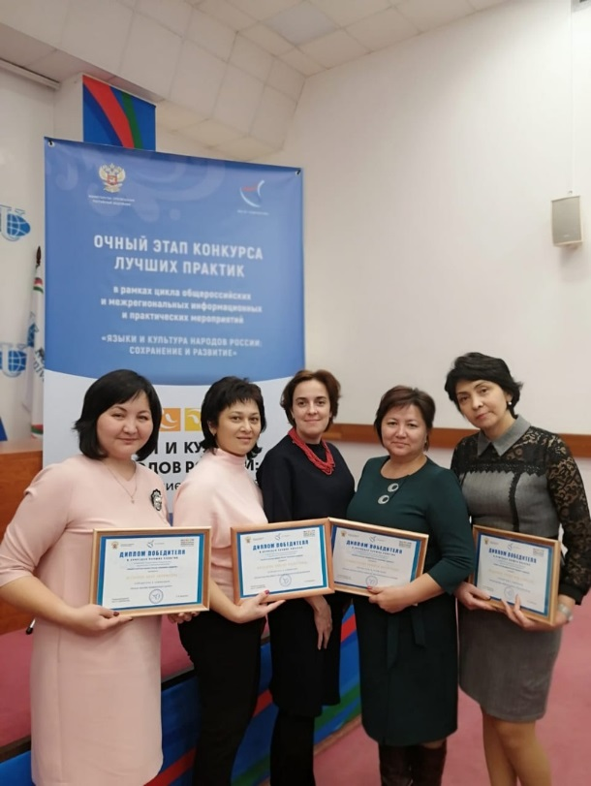
Внедрение инновационных технологий и авторских программ в учебный процесс
лучшими учителями школы
2006 год.
Белышева Ирина Алексеевна, учитель истории и обществознания высшей категории,
Отличник образования Республики Башкортостан
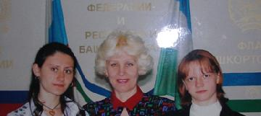
Она работает над темой «Групповое обучение как средство повышения эффективности урока и развитие интереса к предмету». Белышева Ирина Алексеевна, благодаря позитивной динамике учебных достижений учащихся, результатам внеурочной деятельности, деятельности учителя в качестве классного руководителя в 2006 году стала победителем приоритетного национального проекта «Образование». Белышева И.А. активно внедряет инновационные технологии в учебный процесс. Ирину Алексеевну заинтересовала идея группового обучения, когда несколько лет назад преподаватель Уфимского педагогического института Акбашев Т.Ф. предложил апробировать этот метод группе учителей. Став участницей творческой лаборатории под руководством Агеева В.В., Белышева И.А. следила за новациями в области группового обучения на конференциях в Дубне, Волгограде, Волгодонске. Она успешно использует этот метод в своей работе. Предпрофильная подготовка и профильное обучение в нашей школе позволяют максимально учитывать индивидуальные особенности и способности учащихся. Интерес и высокая мотивация учащихся к предметам обществоведческой направленности побудили Ирину Алексеевну разработать авторские программы курсов по выбору «Теория государства и права» и «Гуманитарное право». Внедрение инноваций в учебный процесс, большая работа во внеурочной деятельности по предмету, профильное обучение – все это способствует позитивной динамике достижений учащихся. Из года в год ее ученики являются победителями и призерами муниципальных олимпиад и участниками республиканских олимпиад по истории. В 2006 году Белышева И. А. стала победителем приоритетного национального проекта «Образование».
2007 год.
Ситдикова Людмила Николаевна, учитель черчения и изобразительного искусства высшей категории, Отличник образования Республики Башкортостан, Почетный работник образования Российской Федерации, академик Академии творческой педагогики Российской Федерации.
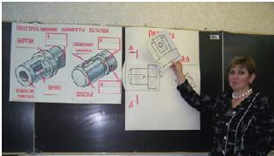
Она работает над темой «Развитие разносторонних качеств личности и подготовка учащихся к осознанному профессиональному самоопределению в рамках дифференцированного обучения». Людмила Николаевна грамотный, эрудированный, творчески работающий учитель. В своей работе ориентируется на развитие у школьников творческих способностей, пространственного воображения, расширение кругозора, воспитание самостоятельности. Многообразие видов работы, чёткий план действий своих учеников, дифференцированный подход в обучении направлены на усвоение необходимых знаний непосредственно на уроках. Имеет стабильные результаты по черчению: стопроцентная успеваемость и качество обучения свыше 80%. Ее воспитанники в течение пяти лет являются призерами и победителями городских и республиканских олимпиад по черчению. На уроках использует элементы компьютерной графики, начертательной геометрии. Полученные знания по этим направлениям помогают выпускникам успешно продолжать обучение в высших технических учебных заведениях. Учитель имеет чётко выстроенную систему профильного обучения учащихся. В старших классах хорошие результаты даёт использование учителем технологий проектного и блочного обучения. Ситдикова Л.Н. разработала программу курсов по выбору для учащихся 10-11 классов «Графический дизайн», которая рассмотрена и утверждена на заседании районно-городского методического объединения, рецензирована методистом БИРО. Кроме того, ею разработаны и используются в педагогической деятельности авторские программы:
1. Профильное обучение учащихся 10-11 классов. «Черчение с элементами компьютерной графики». Курсы по выбору.
2. Программа школьного кружка «Техническое черчение с использованием компьютерной графики».
Ею созданы методические и дидактические разработки:
· Графические кроссворды по черчению 8-9 классы.
· Динамические таблицы: «Конструктивные элементы детали», «Разрезы», «Моделировка формы детали по одному виду».
· Таблицы: «Художественные шрифты», «Цветоведение», «Линейная перспектива», «Ландшафтный дизайн» и др.
· Динамическая модель. Макеты деталей для демонстрации разрезов.
· Раздаточный материал: модели деталей, карточки-задания.
В 2007 году Ситдикова Л.Н. стала победителем приоритетного национального проекта «Образование».
Повторно в 2014 году стала победителем приоритетного национального проекта "Образование".
2009 год.
Учителя высшей категории немецкого языка Картель Тамара Николаевна и изобразительного искусства Телятникова Любовь Александровна стали победителями приоритетного национального проекта «Образование» в 2009 году.
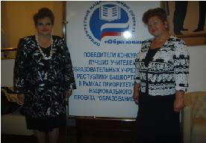
Картель Тамара Николаевна, учитель высшей категории немецкого языка, «Отличник образования Республики Башкортостан», является специалистом высокой квалификации, находится в постоянном творческом поиске, изучает и использует методические новинки. Ее уроки целостны и гармоничны. Они естественно сочетают в себе методическое мастерство, педагогический такт, психологическую обоснованность и языковую целесообразность. Успешно применяет современные образовательные технологии преподавания немецкого языка: проектную, технологию диалогового общения, здоровьесберегающие технологии, технологии развивающего обучения, личностно – ориентированного, дифференцированного обучения, а также информационно-коммуникационные технологии и другие. В результате кропотливой повседневной работы она добивается глубоких и прочных знаний, работает без второгодников. Качественная успеваемость свыше 80%, а успеваемость по предмету - 100%. Большое внимание уделяет внеклассной работе по предмету. Ее ученики участвуют во всех конкурсах, конференциях, декадах и неделях иностранного языка. Её воспитанники - постоянные призеры районно-городских олимпиад по немецкому языку (15 призёров за последние 4 года), ежегодные участники республиканских олимпиадах (за последние 3 года – 4 человека). Опыт Картель Т.Н. обобщен на уровне города Белорецка, Белорецкого района и Республики Башкортостан. В январе 2010 года она успешно провела открытый урок немецкого языка в 9В классе и мастер-класс для учителей города и района в присутствии ведущего методиста БИРО и получила высочайшую оценку. Принимала активное участие в региональных научно-практических конференциях «Немецкий язык в Башкортостане: проблемы и перспективы» в 2006 году и «Вопросы обучения иностранным языкам в общеобразовательных учреждениях Республики Башкортостан в условиях билингвизма» в 2007 году. Участвовала в межрегиональной научно – практической конференции «Современный образовательный процесс: опыт, проблемы и перспективы» (26 марта 2008 года) с сообщением «Новый взгляд на систему оценок и рейтинговый учёт знаний на уроках немецкого языка». Её материалы из опыта работы напечатаны в сборниках БИРО и в сборниках по материалам конференций. В 2009 году Картель Т. Н. стала победителем приоритетного национального проекта «Образование».
Телятникова Любовь Александровна учитель изобразительного искусства высшей категории,
«Отличник образования Республики Башкортостан», В 2007 году удостоена премии главы администрации Белорецкого района и
г. Белорецка за победу в конкурсе «Лучший учитель-2007».
Любовь Александровна 19 лет руководит методическим объединением учителей изобразительного искусства и черчения школ города Белорецка и Белорецкого района. Под ее руководством проводятся городские, районные и республиканские мероприятия, выставки, обучающие «мастер-классы», семинары, круглые столы, заседания творческих групп. Любовь Александровна – хороший наставник, более десяти лет руководит педагогической практикой студентов Белорецкого педагогического колледжа по специальности «Изобразительное искусство». Многообразие видов работы, четкий план действий направляет учеников на усвоение необходимых знаний. Абсолютная успеваемость учащихся всегда 100%, а качественная свыше 80%. Для активизации учебной и творческой деятельности своих воспитанников использует не только традиционные методы, но и современные компьютерные технологии. Большое внимание Любовь Александровна уделяет внеклассной работе и работе с одаренными детьми. Ее учащиеся – постоянные призеры зональных, городских, районных, республиканских, российских олимпиад и конкурсов по изобразительному и прикладному искусству. В 2010 году её воспитанница Серёгина Ксения стала призёром Республиканской олимпиады по ИЗО и награждена Дипломом II степени. В 2009 году Телятникова Л. А. стала победителем приоритетного национального проекта «Образование».

Сафиуллина Эльвира Салаватовна учитель истории и обществознания первой категории, в 2014 году получила Премию Главы Администрации муниципального района Белорецкий район Республики Башкортостан
Сафиуллина Эльвира Салаватовна - увлеченный, творческий педагог, использующий в своей работе богатый арсенал эффективных форм и методов обучения и воспитания учащихся. Осуществляет индивидуальный, дифференцированный подход в обучении, применяет дидактические игры, различные задания творческого характера. Добивается стабильных результатов по истории и обществознанию. Успеваемость по предмету 100%, качественная успеваемость по истории свыше 60%, по обществознанию - свыше 80%. Добивается глубоких и прочных знаний. Все ее выпускники успешно сдают экзамены в форме ГИА. 2012-2013 учебный год - успеваемость 100%, качество 68%; 2013-2014 учебный год - успеваемость 100%, качество 70%. Воспитанники Эльвиры Салаватовны - ежегодные победители и призеры муниципального этапа Всероссийской олимпиады школьников по истории и обществознанию и праву, Пермского чемпионата, общероссийской олимпиады "Олимпус", Всероссийского игрового конкурса "Золотое руно", городских конкурсов и викторин, дистанционных олимпиад. Эльвира Салаватовна - активный участник республиканских, городских научно-практических конференций и семинаров по обмену опытом работы. Имеет сертификаты активного участника Всероссийского дистанционного конкурса с международным участием "Лучший открытый урок", участник Республиканского творческого конкурса, посвященного Году культуры. Является постоянным членом жюри по предмету "Право" муниципального этапа Всероссийской олимпиады школьников. В 2014 году была утверждена в состав жюри Республиканской олимпиады школьников на кубок имени Ю.А.Гагарина. С 2013 года является руководителем школьного методического объединения учителей истории и обществознания. Продуманная система методической работы позволяет решить организационные, образовательные и воспитательные задачи, которые стоят перед педагогическим коллективом.

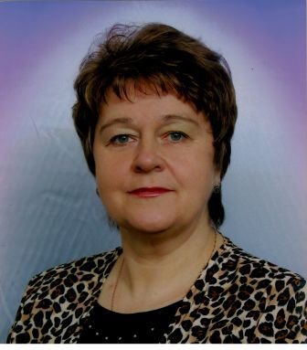
Соколова Марина Николаевна учитель математики 1 категории, руководитель школьного методического объединения учителей математики. Награждена Почетными грамотами Министерства Образования Республики Башкортостан и Российской Федерации.
Марина Николаевна – творчески работающий учитель. Применяет активные формы обучения. Учит ребят, опираясь на ранее полученные знания, выбирать рациональные способы решения задач. Умело использует новые информационно-коммуникационные технологии. Самостоятельно разработала программу по опережающему обучению и успешно ее реализует. Это позволяет осуществлять более глубокое и расширенное изучение программных тем, выделять дополнительное время, чтобы научить детей применять свои знания в различных нестандартных ситуациях. Её ученики имеют хорошие базовые знания по математике. Объективность итоговых оценок подтверждается на экзаменах. Четыре её выпускника, закончившие 9 класс с отличием, по окончании школы награждены серебряными медалями.
За годы работы в школе №21 как классный руководитель сделала 4 выпуска учащихся 9-х классов. Как классный руководитель уделяет большое внимание сплочению детского коллектива. Постепенно и последовательно формирует у ребят умения и навыки организаторской работы, вводит основы самоуправления. Воспитанники ее класса отличаются чувством ответственности, трудолюбия, культурой общения, любознательностью, организованностью и самостоятельностью. Воспитательную работу с классом ведет в тесном контакте с родителями, организуя спортивные соревнования, совместные концерты, тематические вечера.
Марина Николаевна три года работала заместителем директора по учебно-воспитательной работе, сейчас является руководителем школьного методического объединения учителей математики. Несколько лет работает в городской комиссии по проверке экзаменационных работ. Общительная, активная участница всех школьных дел, пользуется уважением в коллективе.

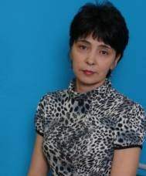
Ульданова Чулпан Мавлявиевна учитель башкирского языка высшей категории, Заслуженный учитель Республики Башкортостан, победитель республиканского конкурса «Учитель года – 2004».
Педагогическое кредо: «Многому я научилась у своих наставников, ещё более – у своих товарищей, но более всего – у своих учеников». Талмуд.
Чулпан Мавлявиевна - увлечённый, творческий педагог, использующий в своей работе богатейший арсенал эффективных форм и методов обучения и воспитания учащихся. Высокий профессионализм, выразительность и эмоциональность позволяют ей в течение каждого урока занимать учеников активной познавательной деятельностью. В совершенстве владеет методикой преподавания башкирского языка и литературы. Творческое отношение к работе позволяет учителю создавать на каждом уроке особую художественную атмосферу, на основе которой решаются нравственные и эстетические задачи воспитания школьников. Активно использует на своих уроках современные информационно-коммуникационные технологии. Учитывает возрастные особенности, потенциальные возможности каждого ученика, находит и реализует на уроках множество приемов, которые дают школьникам ощущение самостоятельности и творческого участия в познании. А самое главное, она мастерски использует силу слова в деле воспитания любви к родному языку. Её ученики являются призерами и победителями городских и республиканских олимпиад и конкурсов по башкирскому языку и литературе, активно участвуют и занимают призовые места в конкурсах творческих работ. С 2009 года Ульданова Ч.М. работает учителем башкирского языка и заместителем директора МОБУ СОШ № 21, курирующим родные языки и ИКТ. Чулпан Мавлявиевна делится своим опытом работы, постоянно проводит открытые уроки для учителей, является наставником молодых учителей.
Доброжелательная, ответственная, требовательная к себе и ученикам. Пользуется авторитетом в коллективе учителей, учащихся и их родителей.

Тутикова Ирина Николаевна учитель русского языка и литературы высшей категории. Награждена Почетной грамотой Министерства Образования Российской Федерации.
Ирина Николаевна увлеченный, творческий педагог, использующий в своей работе богатейший арсенал эффективных форм и методов обучения и воспитания учащихся. Высокий профессионализм, выразительность и эмоциональность позволяют ей в течение каждого урока занимать учеников активной познавательной деятельностью. Развивает у детей инициативу, самостоятельность, творческие способности. Доброта, уважение личности учащихся служит основой взаимопонимания, сотворчества учителя и учащихся в процессе обучения.
Является членом муниципальной экспертной группы по аттестации учителей города Белорецка и Белорецкого района, комиссии по проверке работ муниципального этапа Всероссийской олимпиады школьников; эксперт по проверке работ ГИА – 9. Являясь руководителем школьного методического объединения с 2010 года, успешно реализует систему работы методического объединения в режиме пятидневной учебной недели с шестым развивающим днем, что позволяет в субботние дни проводить занятия по интересам учащихся, курсы по выбору в системе предпрофильной подготовки и профильного обучения учащихся 9-11 классов. Постоянно оказывает методическую помощь педагогам. Работает над проблемой повышения эффективности уроков, систематически контролирует качество уроков учителей русского языка и литературы, оценивая и анализируя вместе с учителями каждый посещенный урок.
Ирина Николаевна - учитель-экспериментатор Республиканской Сетевой инновационной площадки по внедрению в школе электронных образовательных ресурсов.

Дёмина Татьяна Ивановна учитель начальных классов высшей категории, победитель конкурса «Лучший учитель 2011 года» на Премию Главы Администрации муниципального района Белорецкий район Республики Башкортостан
Татьяна Ивановна - опытный учитель, прекрасно знающий методику преподавания всех предметов в начальных классах. Ее уроки по любому предмету всегда интересны, продуманы до мелочей, четко распланированы. Она эффективно использует новые информационно-коммуникационные и здоровьесберегающие технологии, внедряет их в учебный и воспитательный процесс. Хорошо владеет технологией разноуровневой дифференциации, грамотно применяет в работе знание психологических и возрастных особенностей учащихся. В её преподавательскую практику прочно вошли нестандартные формы урока. Татьяна Ивановна учит детей добывать знания, преодолевать трудности и радоваться достижениям.
Её ученики, как и она сама, принимают участие в различных олимпиадах и конкурсах. Татьяна Ивановна стала победителем Международного конкурса педагогов «Лучший урок с использованием компьютерных технологий». Свои работы регулярно публикует на различных образовательных сайтах для учителей. Постоянно оказывает методическую помощь педагогам. Несколько лет руководила городским методическим объединением учителей начальных классов. Сейчас является руководителем педагогической практики студентов Белорецкого педагогического колледжа. С 2011 года работает в Международном Институте развития «ЭкоПро» экспертом международного конкурса «Мультимедиа урок в современной школе».

Выгузова Ирина Сергеевна учитель английского языка высшей категории, «Отличник народного просвещения Российской Федерации», руководитель школьного методического объединения учителей иностранного языка.
Педагогическое кредо: «Ежеминутно занимать ум, руки, воображение ребёнка полезными, творческими и интересными делами».
Ирина Сергеевна - учитель, в совершенстве владеющий профессиональными умениями, знающий особенности возрастной психологии и успешно использующий свои знания в педагогической практике. Глубокая вдумчивость, поиск и творчество характеризуют работу учителя. Каждый её урок – сотворчество учителя и учащихся. Ученики её любят и уважают за доброту и взаимопонимание, за требовательность и справедливость, за дисциплинированность и трудолюбие.
Ирина Сергеевна - постоянный наставник, охотно делится опытом с молодыми педагогами, является постоянным руководителем школьного методического объединения учителей иностранных языков.
Пользуется заслуженным авторитетом среди учащихся, родителей и коллег.

Егорова Ольга Викторовна учитель начальных классов высшей категории, Отличник образования Республики Башкортостан, победитель конкурса 2009 года на Премию Главы Администрации МР Белорецкий район за успехи в обучении и воспитании подрастающего поколения.
Ольга Викторовна - опытный, увлеченный, творчески работающий учитель. Трудолюбие, постоянное стремление совершенствовать своё педагогическое мастерство делают её уроки и воспитательные мероприятия подлинной школой педагогического опыта. Она, одна из первых в городе и школе начала работать по системе развивающего обучения Л.В. Занкова. На каждом уроке использует новые информационно-коммуникационные технологии, а также учит детей использовать возможности компьютера для расширения кругозора и повышения образованности. Развивает инициативу, самостоятельность, творческие способности учащихся, заботясь о повышении познавательной активности каждого ученика. Её уроки отличаются чёткостью, логичностью, организованностью, продуманностью всех элементов урока, новизной, использованием активных методов обучения и воспитания. Качественная успеваемость по предметам свыше 70%. Ее воспитанники постоянные призеры и участники школьных конкурсов и соревнований, а также международных дистанционных олимпиад. Ольга Викторовна награждена Дипломом за подготовку призёров Всероссийского «Молодежного чемпионата «Старт».
C 2000 г по 2011 гг руководила школьным методическим объединением учителей начальных классов.
С 2005 по 2009 год являлась руководителем летнего оздоровительного лагеря с дневным пребыванием детей. Ею составлена и апробирована программа лагеря «Здоровые дети – счастливые дети». Под ее руководством в 2008 г. школьный лагерь занял 3 место в республиканском конкурсе учреждений досуга, отдыха, оздоровления и занятости детей и подростков.
Ольга Викторовна активно участвует в семинарах и конференциях различного уровня. Оказывает методическую и консультативную помощь педагогам в освоении и разработке инновационных программ и технологий. Она является участником информационного образовательного портала Республики Башкортостан http://www.oprb.ru/, где делится своим педагогическим опытом, размещая свои уроки и методические разработки. Материалы Егоровой О.В. опубликованы в сборнике Всероссийской НПК, методическом журнале МО РФ «Начальная школа», на личном и школьных сайтах и страницах СМИ http://www.numi.ru/, http://www.proshkolu.ru/, http://easyen.ru/. Она награждена Дипломом за представление своих наработок на Всероссийском фестивале «Открытый урок», Сертификатом за участие во Втором открытом профессиональном конкурсе «Мультимедиаурок в современной школе», Дипломом за высококвалифицированную работу в качестве эксперта третьего всероссийского открытого профессионального конкурса педагогов «Мультимедиа урок в современной школе», Второго открытого профессионального конкурса педагогов «ИКТ на службе ФГОС».

Сорокина Людмила Васильевна учитель начальных классов высшей категории, «Почётный работник общего образования Российской Федерации».
Сорокина Людмила Васильевна постоянно находится в поиске новых, эффективных, интересных форм, методов, приёмов обучения и воспитания. В значительной степени повышают творческий и интеллектуальный потенциал обучающихся уроки с использованием информационных технологий.
Организацию учебной деятельности учащихся строит на основе системно-деятельностного подхода и делает опору на современные образовательные технологии. Важным в своей педагогической деятельности Людмила Васильевна считает создание ситуации успеха, обстановки, располагающей ученика к деятельности, вызывающей положительные эмоции и направленной на то, чтобы ученик обязательно справился с работой.
Изучает и активно внедряет в практику своей работы здоровьесберегающие технологии. С целью предотвращения перегрузки учащихся и сохранения их здоровья использует различные приемы и методы: динамические дидактические материалы, смену видов деятельности, свободное обсуждение и дискуссию на уроке, разноуровневые домашние задания и т.п.
Людмила Васильевна добивается стабильных результатов. На протяжении многих лет качественная успеваемость свыше 70% по всем предметам.
Её ученики являются призёрами и победителями муниципального этапа Всероссийской олимпиады школьников по русскому языку (2008г., 2012г.), призёрами Всероссийского «Молодёжного чемпионата «Старт» (2013г., 2014г.), призёрами Всероссийской игры-конкурса «Русский медвежонок» (2012г., 2013г., 2014г.), Международного математического конкурса- игры «Кенгуру» (2014г.), принимают активное участие и добиваются хороших результатов во всех муниципальных и школьных конкурсах и викторинах.
Людмила Васильевна - активный участник республиканских, городских научно-практических конференций и семинаров. Охотно делится опытом своей работы, постоянно проводит открытые уроки.
Доброжелательная, ответственная, требовательная к себе и ученикам. Пользуется авторитетом в коллективе учителей, учащихся и их родителей.

